Bølger - Arbejdsark 2 - Interferens

Geogebra applet, der viser løbende bølger der interfererer med hinanden.
https://ophysics.com/w2.html

Konstruktiv og destruktiv interferens
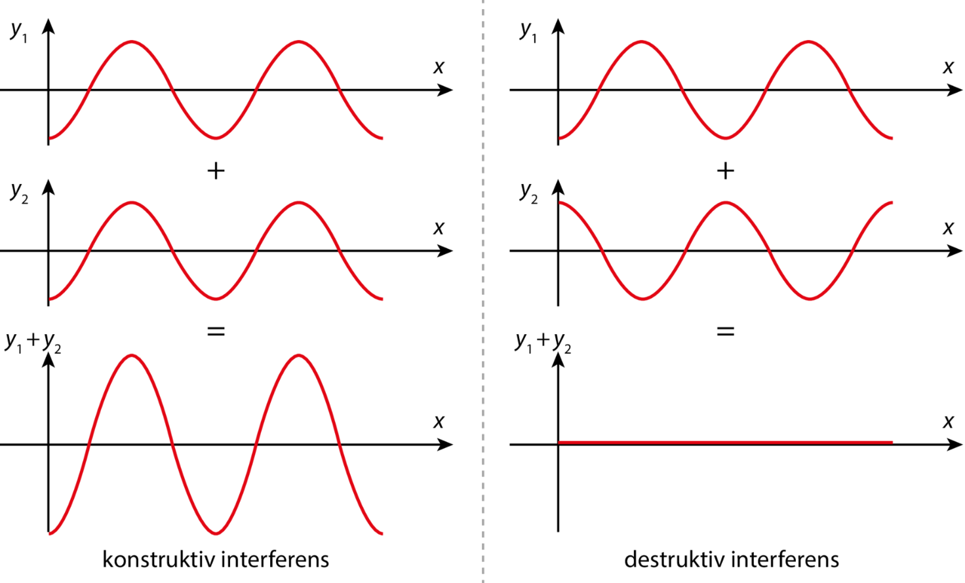
Opgave 1: Benyt GeoGebra applet oven samt figurerne til at forklare konstruktiv og destruktiv interferens. Inddrag ordene bølgetop og bølgedal.

Superposition af bølger (sammenlægning af bølger)

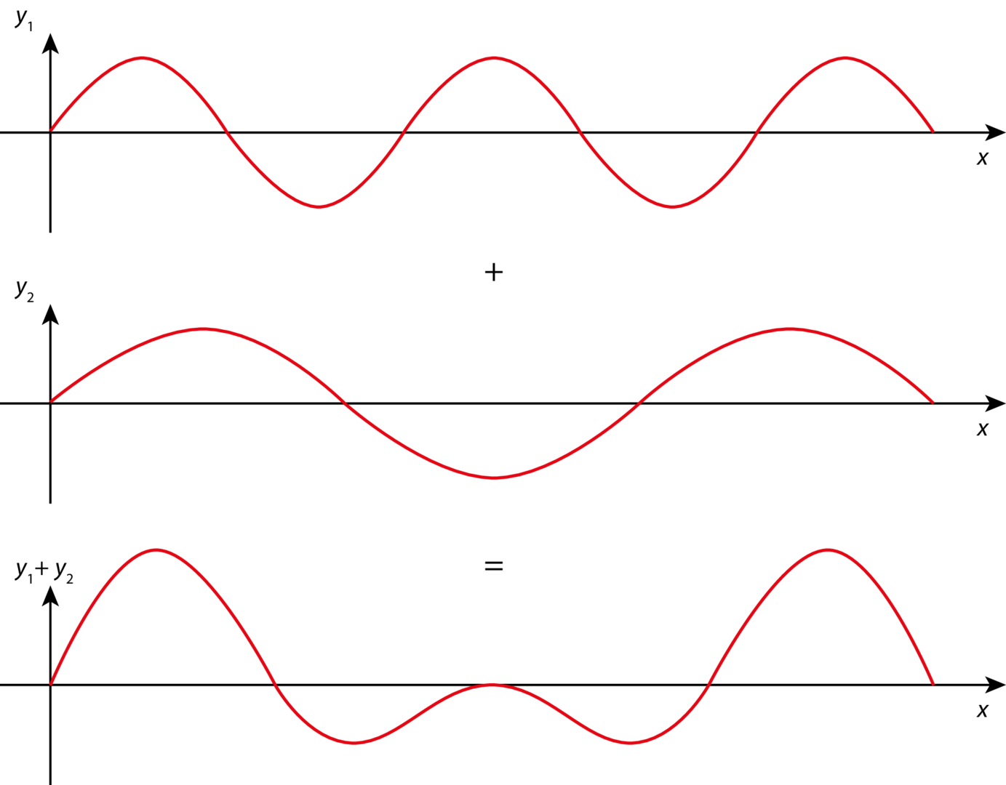
Opgave 2: Forklar med dine egne ord hvorfor bølgen nederst fremkommer.

Opgave 3
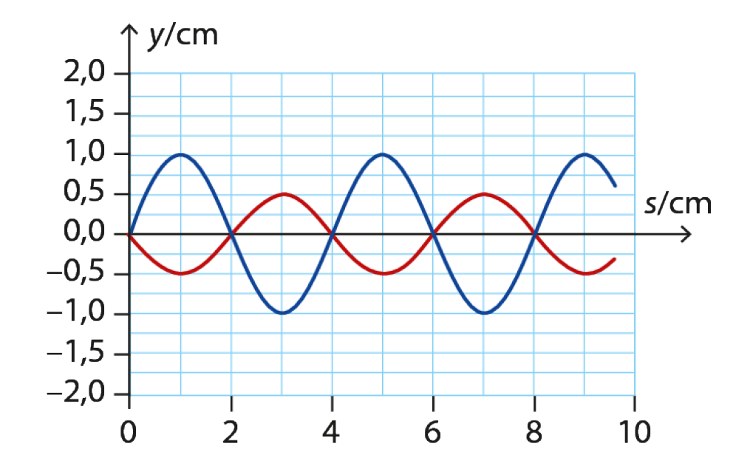
- Tegn den resulterende bølge ved at lægge de to bølger sammen.
- Hvor stor er amplituden af den resulterende bølge?

- Hvor stor er bølgelængden af den resulterende bølge?

- Det oplyses at bølgen har en periode på $T=4$ s. Bestem frekvensen af bølgen.

- Beregn udbredelseshastigheden.

Opgave 4
Læs artiklen https://www.computerworld.dk/art/220317/klog-paa-tre-minutter-alt-du-skal-vide-om-stoejreducerende-hovedtelefoner

Svar på nedenstående spørgsmål:

- Hvad er passiv støjdæmpning?

- Hvilket frekvensområde virker passiv støjdæmpning godt på, når hovedtelefonerne slutter tæt om øret?

- Hvordan fungerer aktiv støjdæmpning overordnet set?

- Hvordan gør man det i praksis?

- Hvilket frekvensområde fokuserer aktiv støjdæmpning på?

- Hvilke typer af støj reducerer aktiv støjdæmpning bedst?

